Аналитическая справка развивающей предметно-пространственной среды
в средней группе «Зернышко»
Муниципального бюджетного дошкольного образовательного учреждения
«Ужурский детский сад №3 «Журавлёнок»»

В средней группе «Зернышко» 21 ребенка: 12 девочек и 9 мальчиков.
Дети развиваются согласно возрасту и по всем направлениям развития показывают положительную динамику и хорошие результаты.
Создание развивающей предметно-пространственной среды группы в соответствии с требованиями ФГОС ДО: содержательно-насыщенную, трансформируемую, здоровьесберегающую, безопасную, полифункциональную, эстетически-привлекательную.
При создании развивающего пространства в групповом помещении, учитывалась ведущая роль игровой деятельности в развитии детей. Это, в свою очередь, должно обеспечить эмоциональное благополучие каждого ребёнка, развитие его положительного самоощущения, компетентности в сфере отношений к миру, к людям, к себе, включение в различные формы сотрудничества, что и является основными целями дошкольного обучения и воспитания.
Пространство группы трансформируется в зависимости от образовательной ситуации. Во время проведения непосредственно образовательной деятельности дети занимают места за индивидуальными столами, которые легко можно перемещать; расставить вдоль стены, поставить кругом во время проведения коллективных аппликаций. Столы можно сдвинуть в сторону, положить ковер и проводить словесные и другие игры. Все созданные в группе центры имеют выход в универсальную игровую зону с большим разнообразием предметного накопления.
В раздевалке группы расположен информационный уголок для родителей, где помещается необходимая информация по детскому саду, консультации и советы родителям, доска для детского творчества.
Пространство группы организовано в виде активной, рабочей, спокойной зон, оснащено большим количеством развивающих материалов (книги, игрушки, материалы для творчества, развивающее оборудование и пр.). Все предметы доступны детям.
В групповом помещении созданы условия соответствующие духовным, социальным познавательным, эстетическим, коммуникативным, общекультурным потребностям детей. Все предметы убранства и оборудования в группе гармонично сочетаются по цвету, стилю и материалам, из которых они изготовлены. Подбор игрушек, мебели и оборудования для помещений, обуславливался максимальным обеспечением условий для всестороннего развития ребенка и для того, чтобы он чувствовал себя комфортно, испытывал положительные эмоции.
Центр физического развития: «Олимпийцы» содержит в себе как традиционное физкультурное оборудование, так и нетрадиционное (нестандартное, изготовленное руками педагогов и родителей). Данное оборудование направлено на развитие физических качеств детей - ловкости, меткости, глазомера, быстроты реакции, силовых качеств.
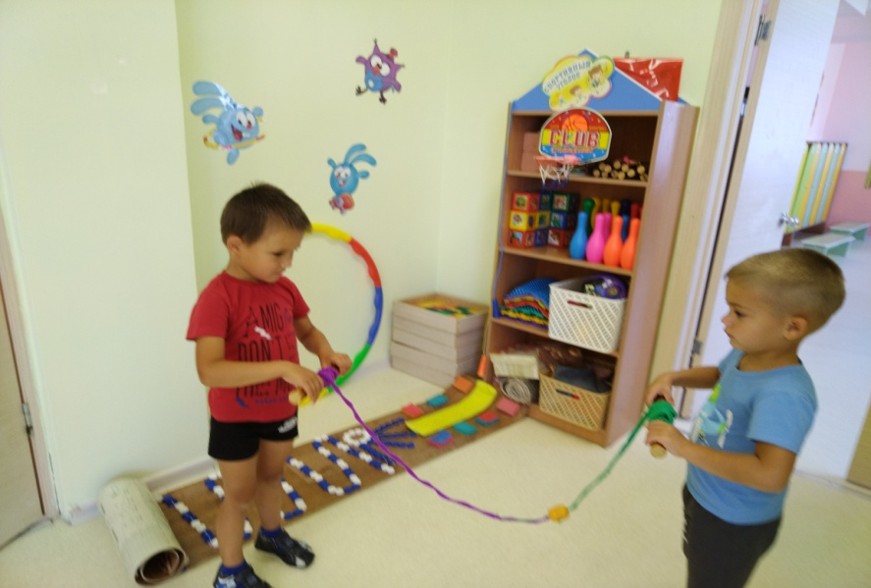
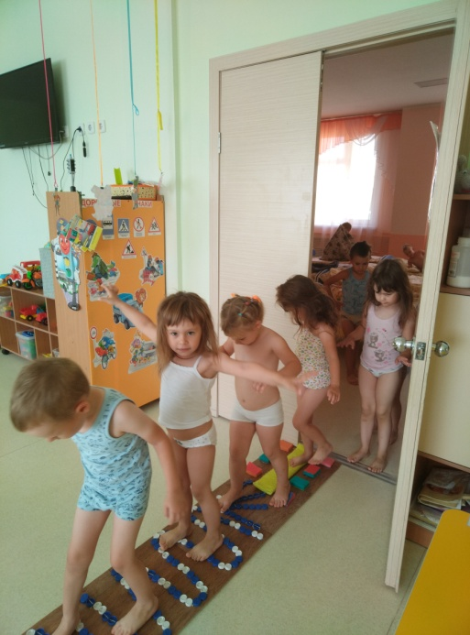

В центре художественного творчества имеется широкий спектр материалов для формирования творческого потенциала детей, развития интереса к изодеятельности, формированию эстетического восприятия, воображения, художественно-творческих способностей, самостоятельности, активности.
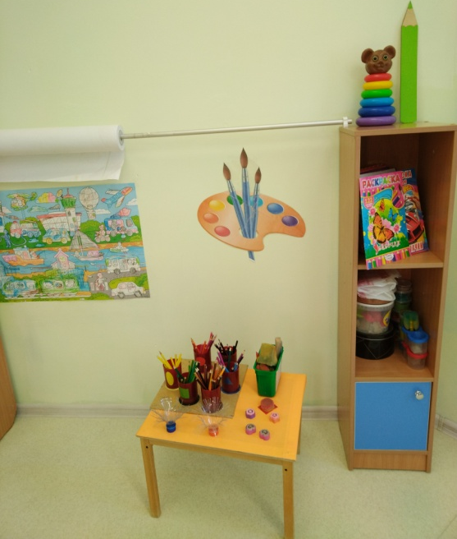

Центр ФЭМП оснащен раздаточным счетным материалом, геометрическими фигурами, занимательным и познавательным математическим материалом, логико-математическими играми, набором геометрических фигур, магнитной доской, дидактическим материалом для развития логико-математических представлений о математических свойствах и отношениях предметов (конкретных величинах, числах, геометрических фигурах, зависимостях, закономерностях).

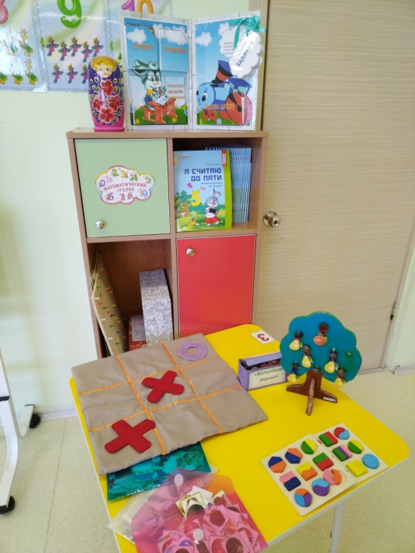

Центр развития речи, который содержит материалы по развитию речи, дидактические игры, материалы на развитие логики, картотеки артикуляционных и дыхательных гимнастик, лото, разрезные картинки, раздаточный материал для обеспечения возможности самостоятельной индивидуальной речевой деятельности ребенка; комфортного состояния ребенка в проявлении речевых реакций; возможности для исследования и экспериментирования в языковой системе; активизации и пополнении словарного запаса детей.
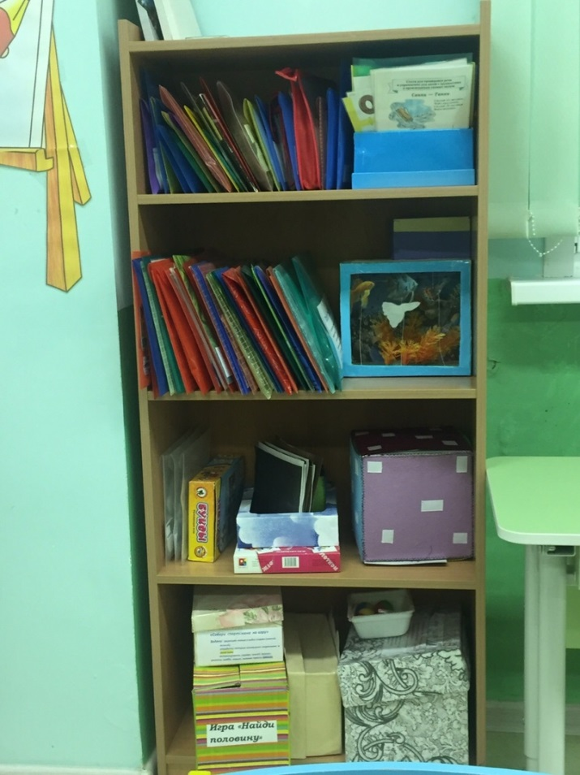
В центре художественной литературы представлены книги в соответствии с программой - на одной полке авторские книги, на другой – произведения устного народного творчества, загадки. Так же представлены портреты авторов (поэтов и писателей). Все книги и дидактические материал меняются в соответствии с темами недели.

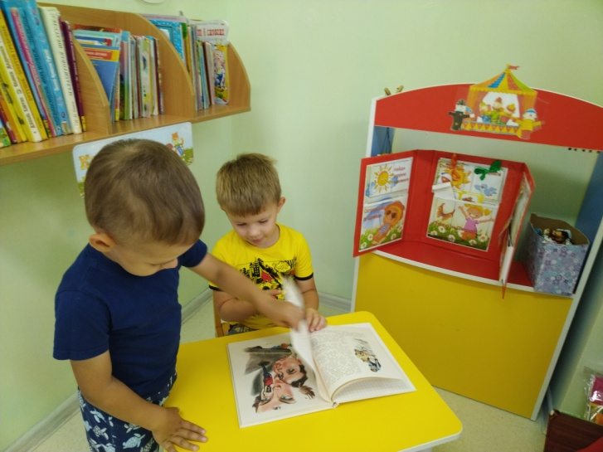
Игровая зона позволяет разнообразно использовать ее составляющие, открывает возможности каждому ребенку найти занятие по душе, попробовать свои силы в разных областях, взаимодействовать со взрослыми и сверстниками, понимать и оценивать их чувства и поступки, создавать условия для творческой деятельности, развития фантазии, формирования игровых умений, реализации игровых замыслов, воспитания дружеских взаимоотношений между детьми, закреплять знания об окружающей действительности и жизни в социуме.
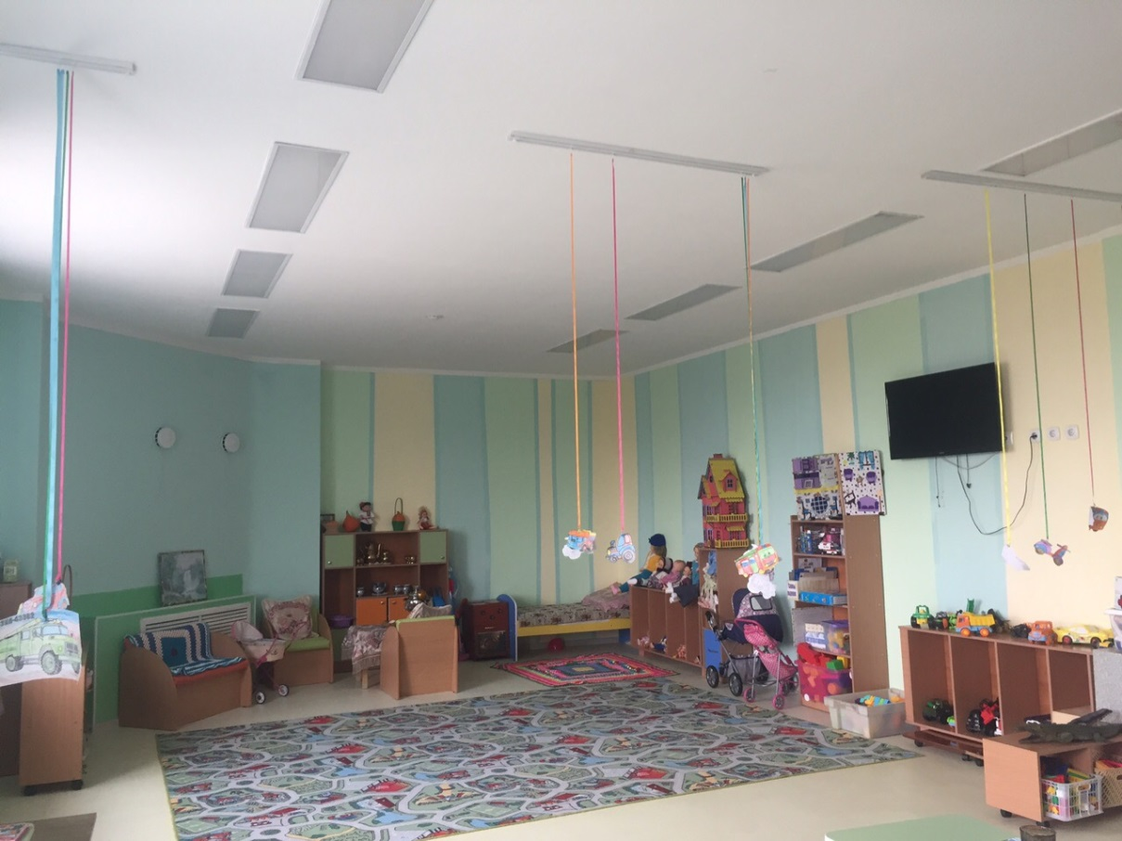
В центре конструирования находятся строительные наборы и конструкторы с разными способами крепления деталей. Свободное пространство на полу дает возможность сооружать постройки. Так же здесь присутствуют фигуры животных, что дает возможность для большего развития фантазии и творческого мышления.
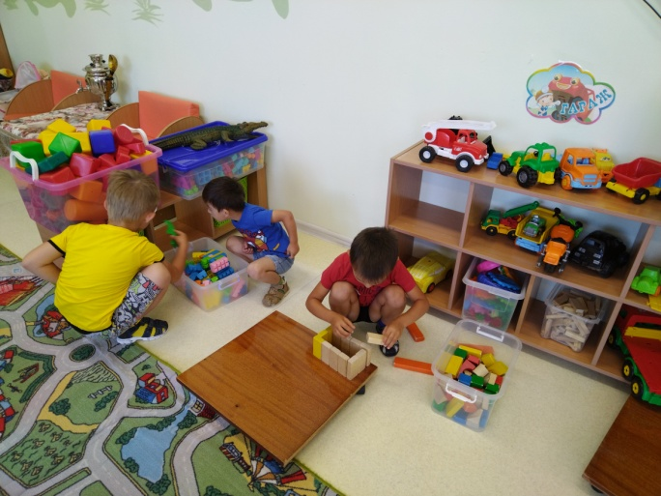
Центр театрализации: дети могут на основе ярких иллюстраций воссоздать сюжет сказки, что способствует развитию театрализованной деятельности, творческих способностей, памяти и мышлению. Дополнительно для этого в группе имеются разнообразные виды театров (деревянные фигурки; маски героев), оснащение для разыгрывания сценок, спектаклей. В уголоке ряжения есть различные элементы костюмов, украшений и т.п. Это способствует стимулированию творческого замысла и индивидуального творческого проявления.
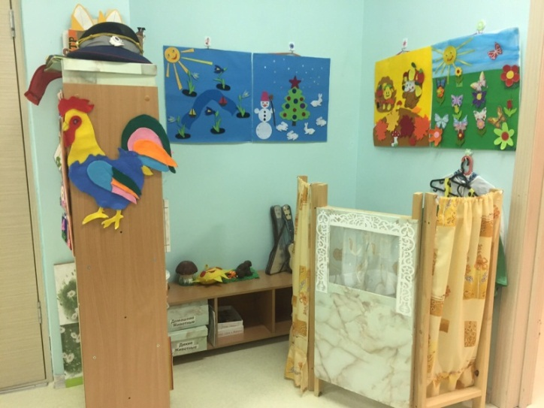
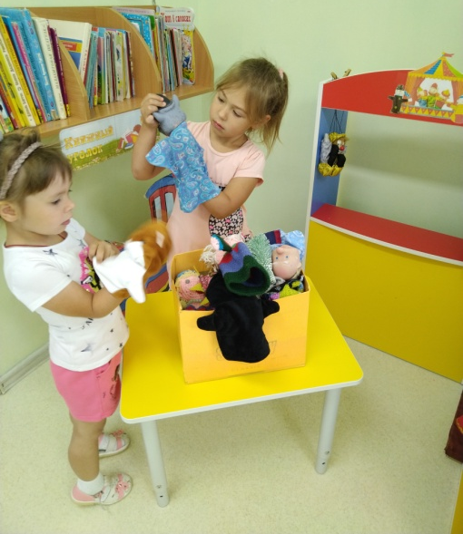

Центр сюжетно-ролевой игры: самодельные игрушки и макеты лекгопереносимые, мобильные, полифункуциональные, с/р «Аптека», «Дом», «Больница», «Парикмахерская», «Магазин» для развития творческих способностей детей: желание использовать в игре музыкальные инструменты, добавлять элементы танца, пения; создания устойчивого интереса к профессиональной деятельности взрослых (игры в сотрудников полиции, спасателей, врачей, космонавтов, учёных и т. д.); создания мотивации к изготовлению декораций и атрибутов для будущих игр.
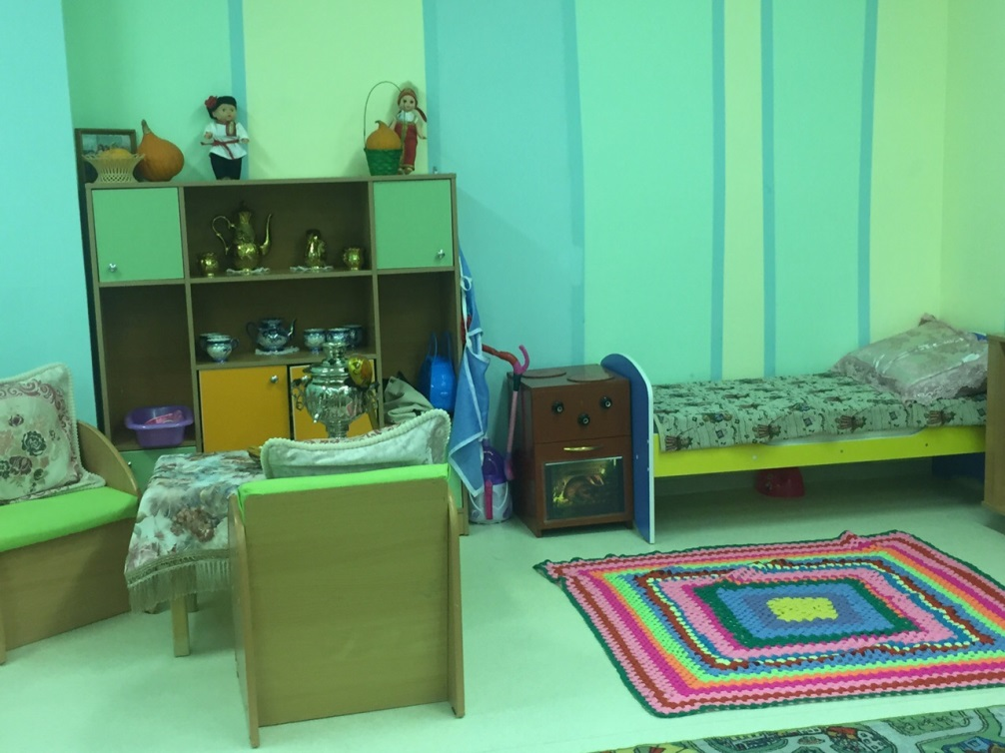

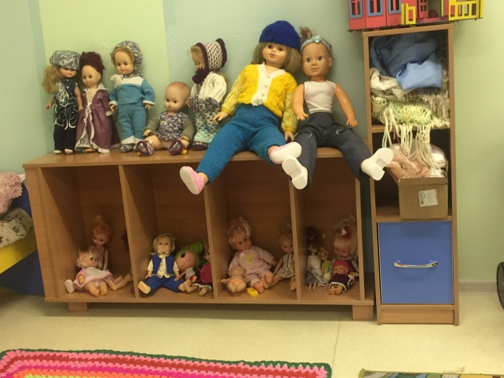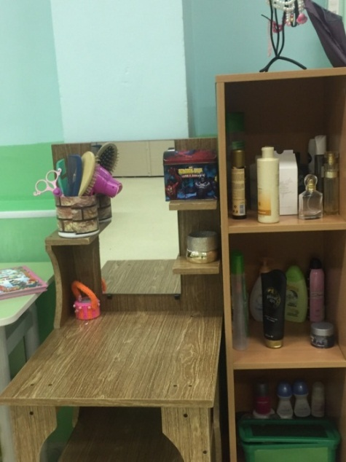
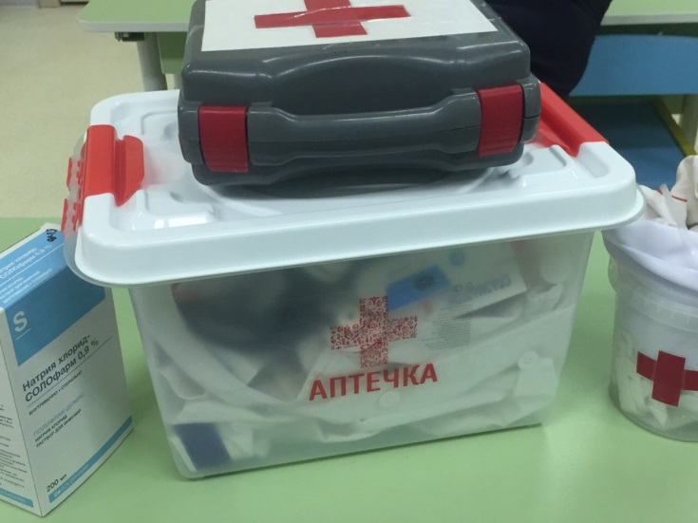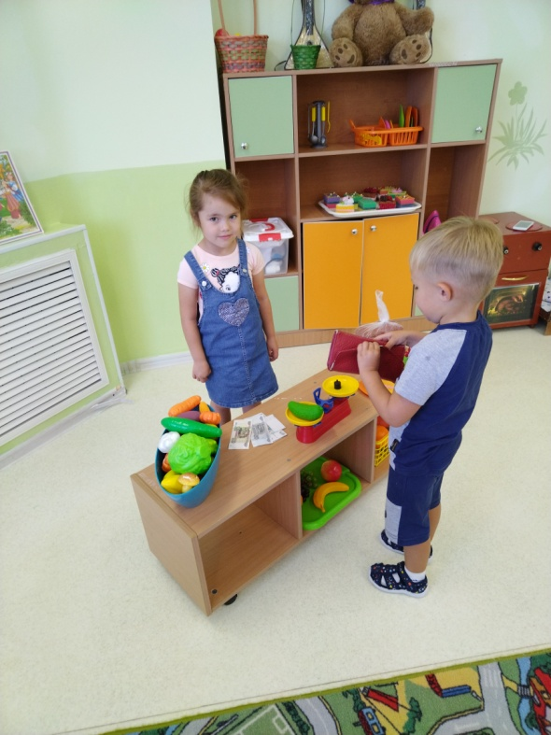

Центр патриотического воспитания способствует формированию патриотических чувств, знакомит детей с символикой нашей страны (города) и позволяет путешествовать по разным странам и городам. Детям представлены фотографии достопримечательностей города, пазлы, составленные на основе известных детям зданий города (фотографии).
Развивающая предметно-пространственная среда группы обеспечивает возможность общения и совместной деятельности детей, взрослых, содержательно насыщенна, трансформируема, полифункциональная, вариативна, доступна и безопасна и отражает содержание всех образовательных областей.
Игры, пособия, мебель в группе полифункциональны и пригодны для использования в разных видах детской активности. Наличие легких ширм и легко перемещающейся мебели на колесиках в группе создает возможность построения непересекающихся сфер активности. Дети могут заниматься одновременно разными видами деятельности, не мешая друг другу. Тематические центры позволяют объединяться по общим интересам. Есть подручные материалы (ленточки, пуговицы, пробки, банки, коробки разного размера и т. п., которые используются для решения различных игровых ситуаций или как маркеры.
Созданная мною, предметно-пространственная среда группы отражает возрастные особенности детей, способствует решению развивающих задач, отвечает принципам активности, самостоятельности, творчества, а также учитывает гендерные особенности группы.

